Non solo compiti e S.C,I.A.L.L.A.T al via

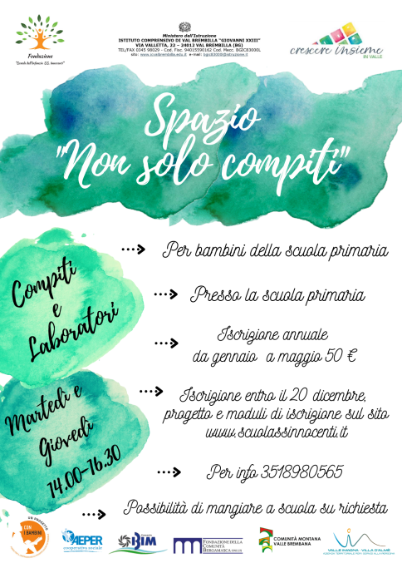Partiranno a gennaio i due nuovi progetti della Fondazione pensati per i bambini e i ragazzi della scuola primaria e secondaria in collaborazione con l’istituto comprensivo di Val Brembilla.

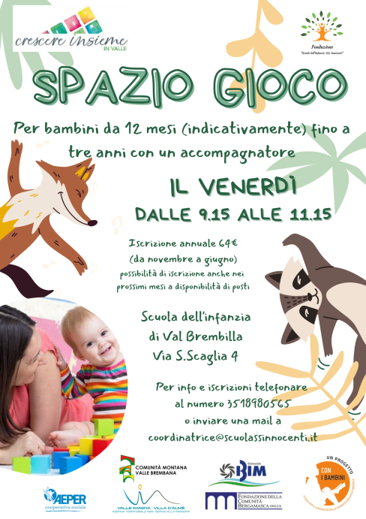Entrambi i progetti, che si svolgeranno il martedì e il giovedì pomeriggio presso i locali della scuola primaria, fanno parte e sono finanziati dal progetto “Crescere insieme in Valle” di cui la nostra fondazione è partner, come anche il progetto Spazio Gioco per la fascia 0-3 che ha preso avvio a novembre.

Nel “Non solo compiti” i bambini della primaria si troveranno per svolgere i compiti insieme secondo una modalità di peer education accompagnati da una educatrice e poi svolgeranno giochi e laboratori sportivi e artistico-espressivi pensati per loro, anche in collaborazione con esperti esterni e volontari.

Il progetto S.C,I.A.L.L.A.T, acronimo di Studio, Compiti Insieme Attività Laboratoriali Legate al Territorio, prevede la stessa organizzazione dello spazio non solo compiti, ma in questo progetto , i laboratori saranno legati alla conoscenza del territorio e delle sue possibilità e allo sviluppo del protagonismo giovanile.

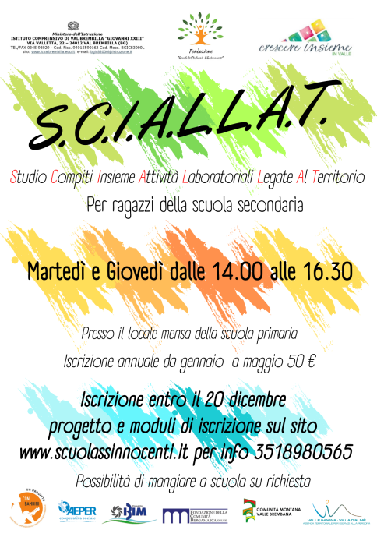Per entrambi i progetti, per favorire bambini e ragazzi che non abitano in centro paese, è prevista la possibilità di fermarsi a mangiare.

Maggiori informazioni su tutti i progetti sono disponibili sul stio della fondazione [www.scuolassinnocenti.it](http://www.scuolassinnocenti.it), dove sono scaricabili sia i progetti che i moduli necessari per l’iscrizione, le iscrizioni terminano il 20 dicembre, ma, a disponibilità di posti sarà possibile iscriversi durante tutto l’anno scolastico.